**作品简介**

《POKE》是一款2D横板过关游戏，我们的主人公是塑料袋。玩家操控塑料袋躲避在场景中会遇到的鱼类，以此提醒玩家白色污染对海洋环境的伤害，勾起人的环保意识。这款游戏采用了美式漫画的风格，加入波普元素，并利用漫画的框格来替代传统的战争迷雾。游戏画面、人物制作精美，给玩家带来较好的游戏体验。

**开源代码与组件使用说明**

**作品安装说明**

标准分辨率：1920*1080

使用方法：

1. 下载名为“60649参赛作品”的压缩文件
2. 解压得到作品文件夹：poke
3. 打开poke文件夹，双击文件（如下图）运行



**作品效果图（游戏demo里截图！）**

1. **游戏开始界面**
2. 打开exe后首先会出现我们的游戏海报，任意点击后进入

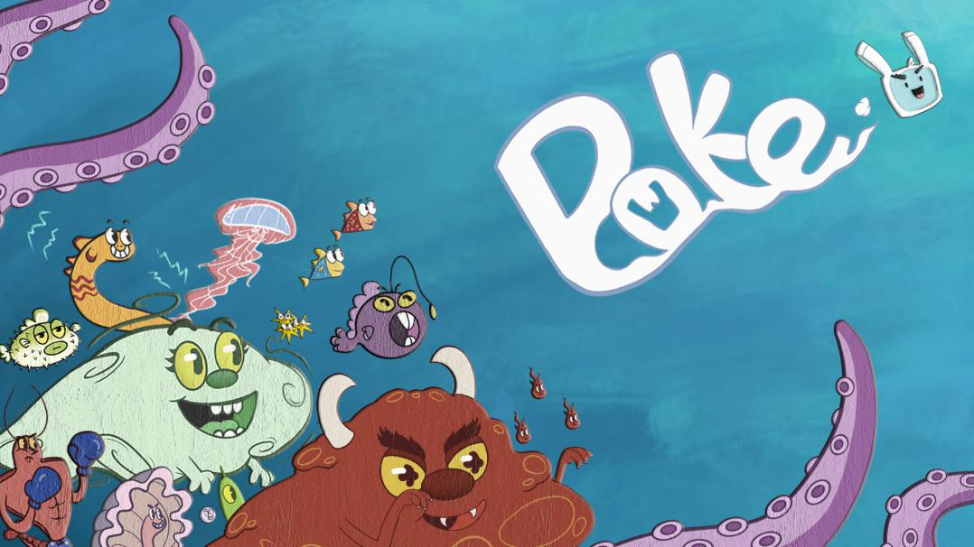

图2.1.1：海报展示

1. 海报演示后播放开场动画（静帧动画），并将开场动画的最后一幕作为主界面

**开始界面（改）**

图2.1.2：主界面

1. 开始动画

进入主界面与点击START后的动画展示

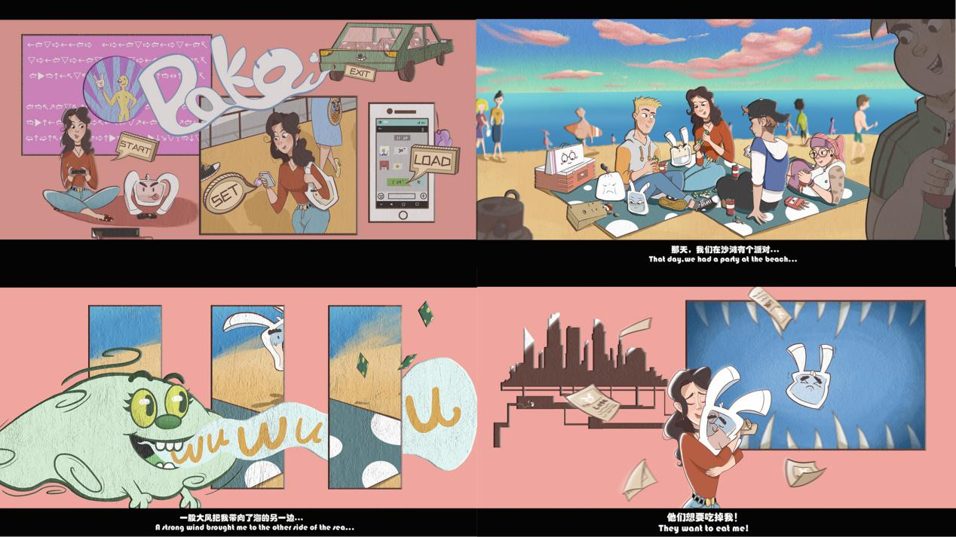

图2.2：动画

1. **游戏场景图**

采用漫画的风格，每一个小关卡都有不同的场景画面。

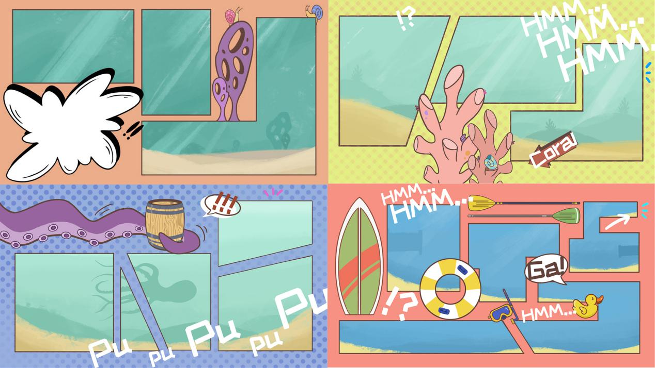

图2.3.1：游戏界面1

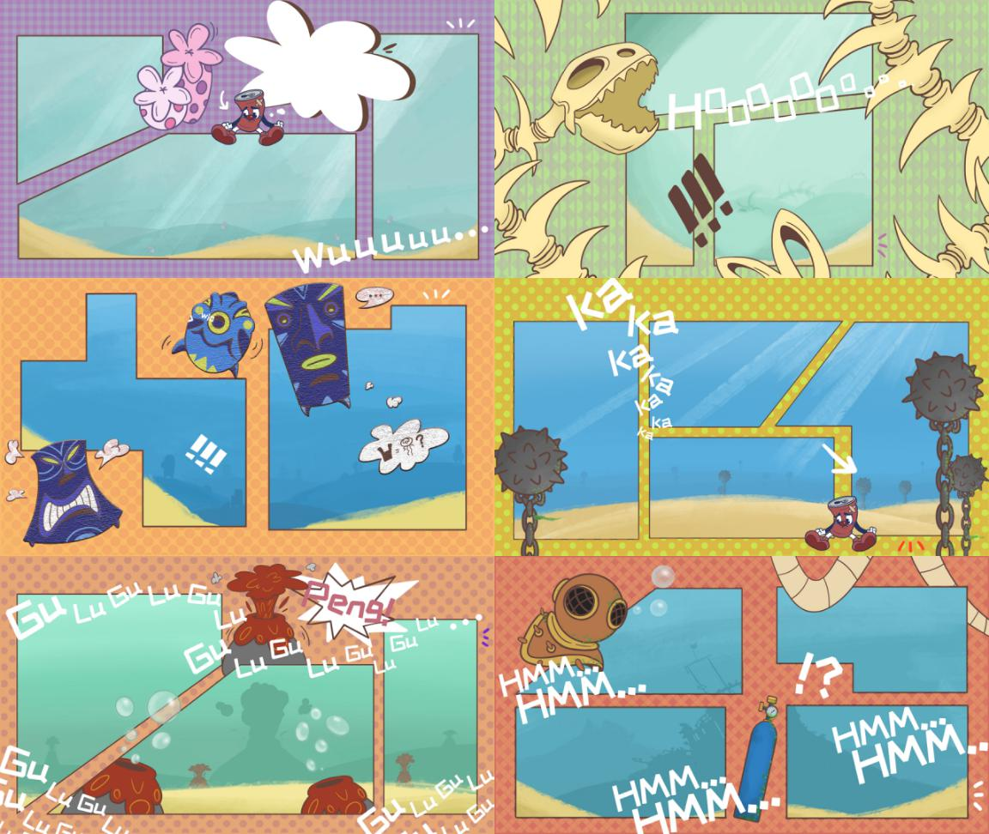

图2.3.2：游戏界面2

1. 游戏暂停界面

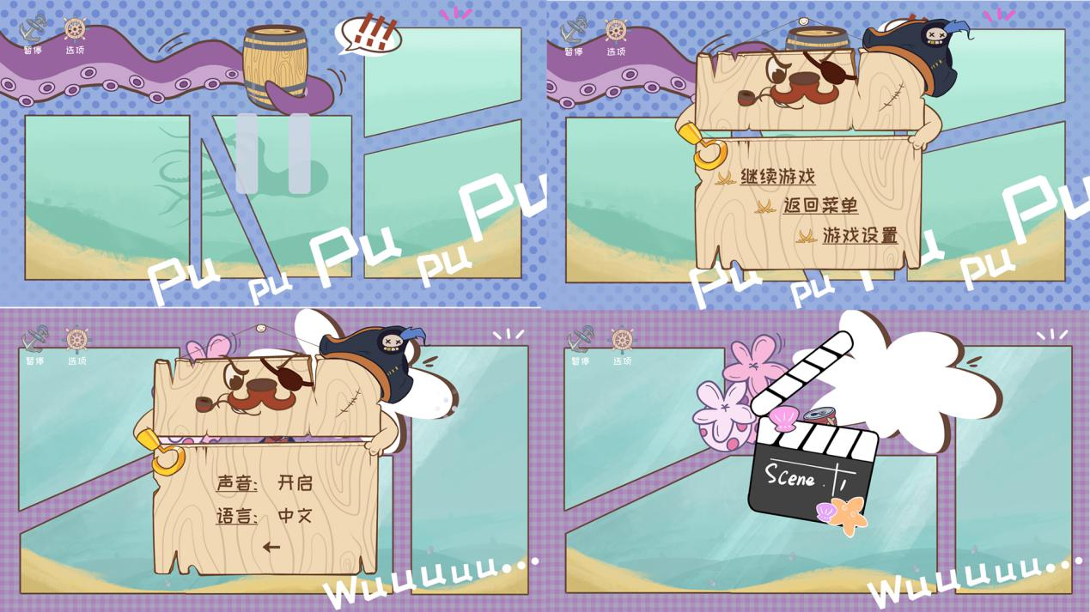

图2.4：游戏界面3

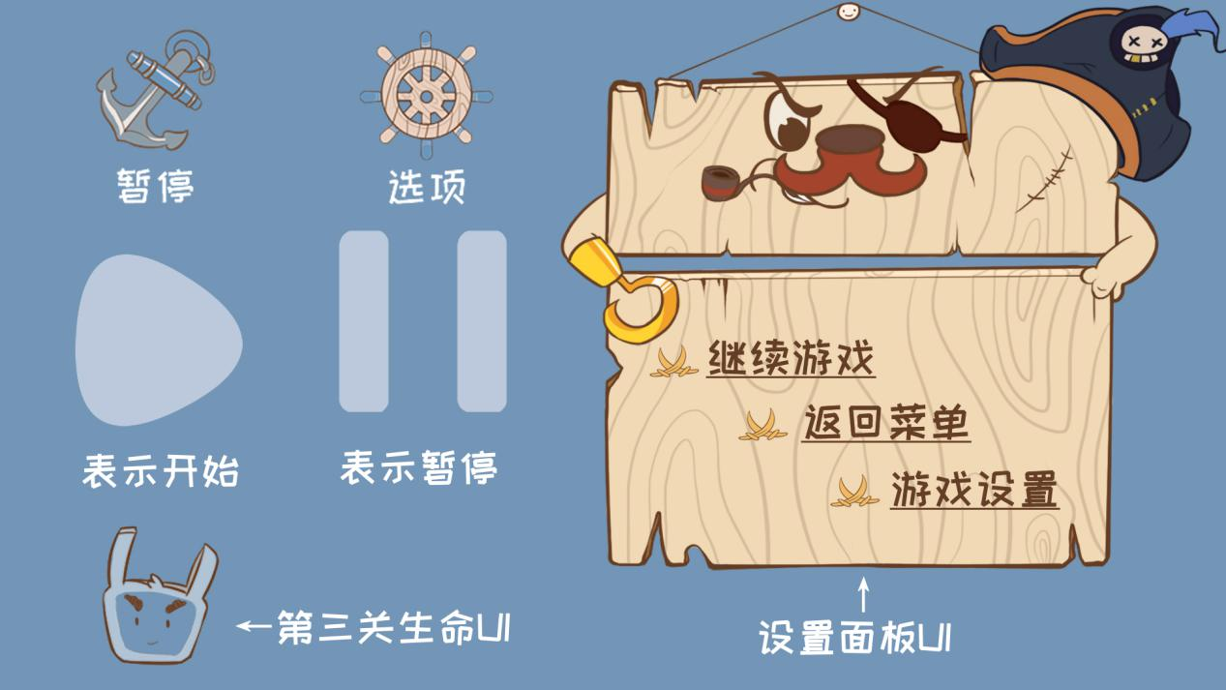

**设计思路**

**3.1创意来源**

通过市场调研，现在的独立游戏制作受欢迎的类型为休闲类和冒险类。因此我们做了这样一款偏休闲向的冒险游戏。在表现上，为了突出白色污染对海洋的伤害，我们反其道将玩家代入白色污染的角色，让玩家更能感受环境保护的重要性。

**3.2游戏策划及实现**

1. 游戏设计与制作流程

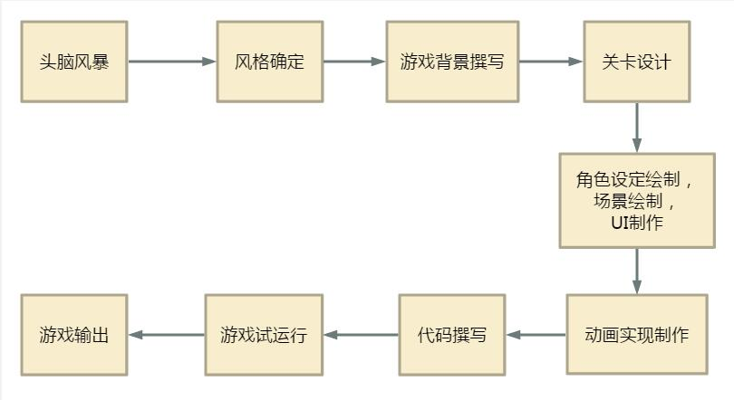

图3.2.1：游戏设计流程

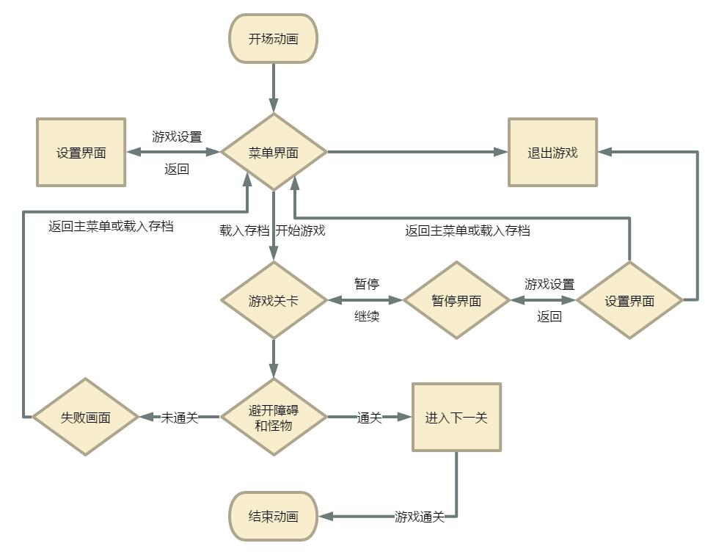

图3.2.2：关卡流程

1. 游戏背景策划

在另一个世界，各种袋子充当着宠物的角色，他们有思考有情绪。我叫POKE，是一只塑料袋。我的主人很喜欢我，不管去哪都会带上我。但是我和她走散了，就在我们去海边游玩的那天。那次的海边聚会，一股大风把我带向了海的另一边……救命，这里的鱼想吃了我！

**3.3游戏制作过程**

**（1）角色设定**

主角的设定是一个塑料袋，所以他的中心部分为半透明，为了让他更能被认为是水母，运动方式参考了水母的动作，最后呈现出来的效果非常的轻松呆萌。

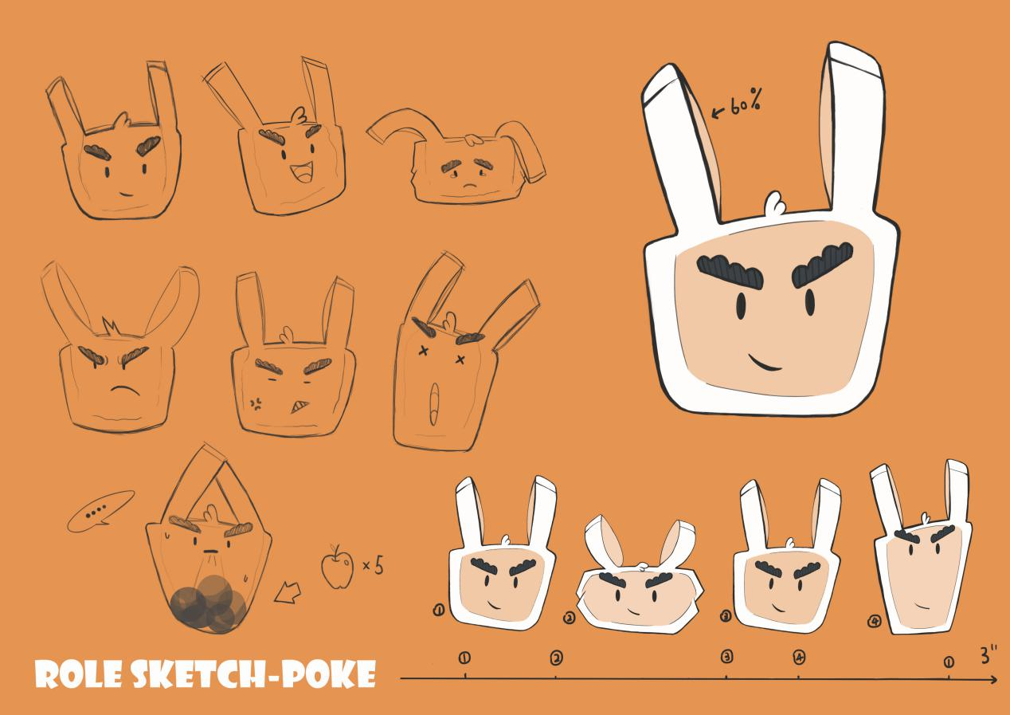

图3.3.1：主角设定

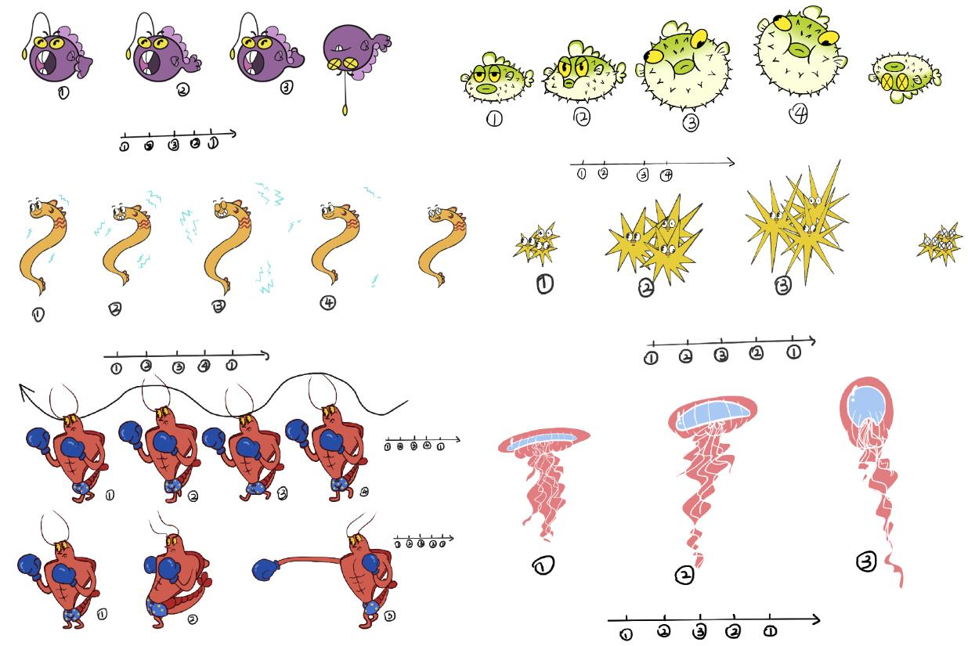

图3.3.2：鱼类角色设定节选

1. 制作过程截图

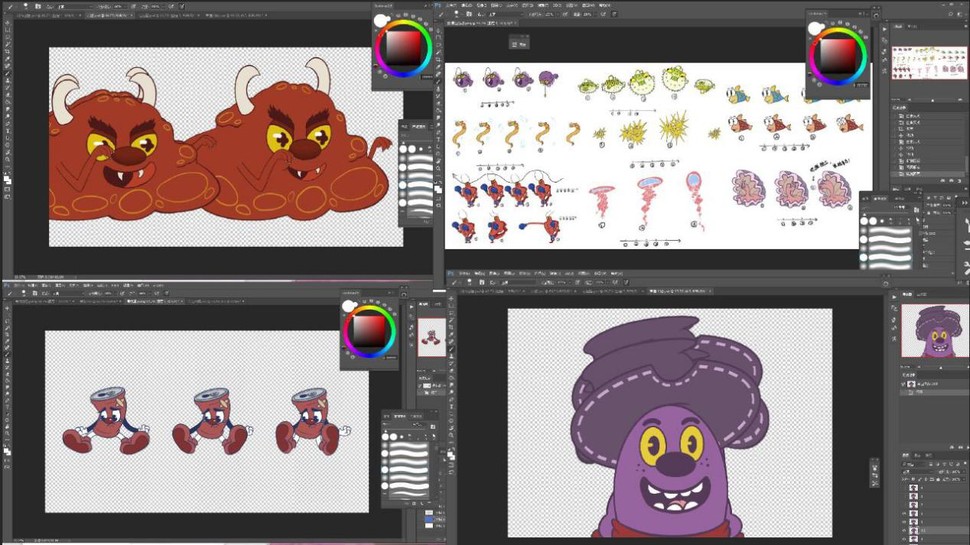

图3.3.3：动画设定过程

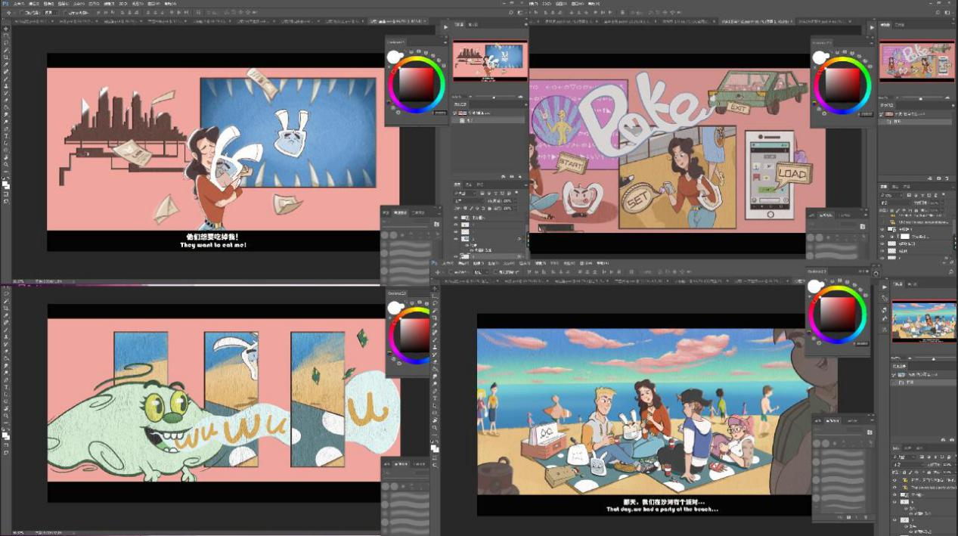

图3.3.4：开场动画绘制

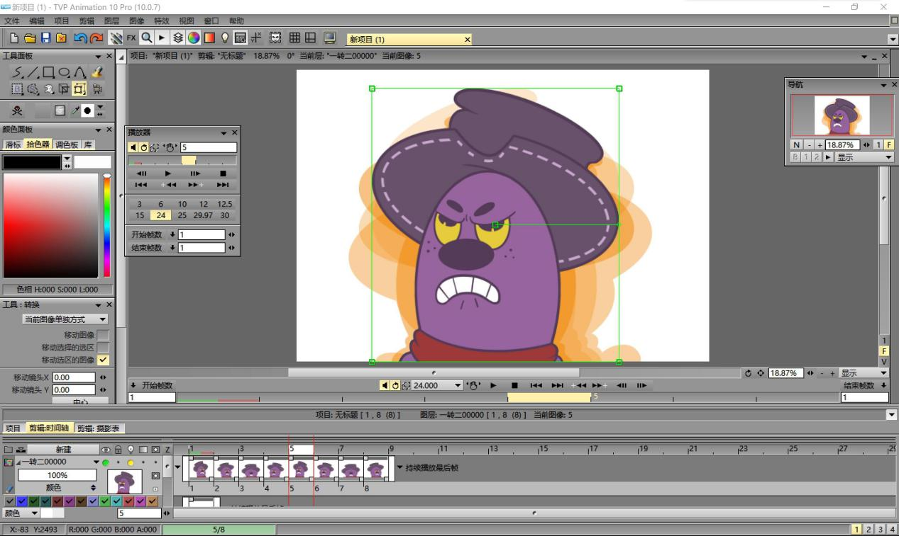

图3.3.5：动画实现过程

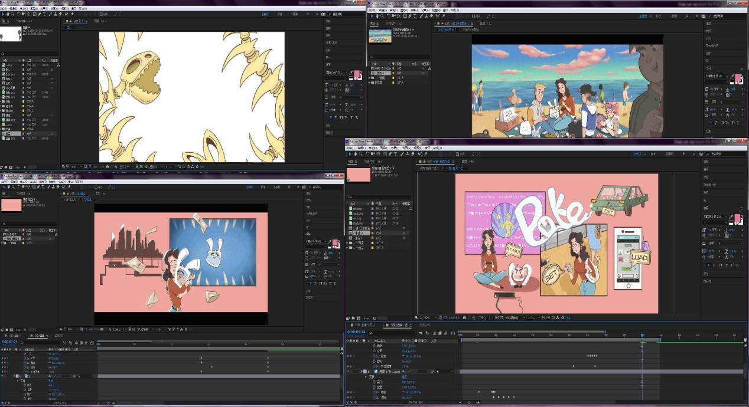

图3.3.6：动画实现过程

**3.4游戏机制**

1. 游戏类型：2D横板过关 敏捷 躲避

画面：美式漫画风 波普风

1. 游戏玩法及操作

玩法：操控角色躲避场景中的怪物

操作：

①WSAD：**方向移动**

WSAD分别对应上下左右控制角色在场景中移动。被关卡中怪物追逐时主角速度增加。

②W：**跳跃**

W键为控制角色跳跃。主角在水里处于类似低重力的状态，移动时会慢速下落，利用跳跃保持主角在场景中的位置，跳跃时可左右移动。

③空格键：**技能**

按下空格键可发动技能，技能运用夸张的动画表达，表现出裸眼3D的视觉效果，让主角能够跳过关卡中的一个怪物，冷却时间15s。

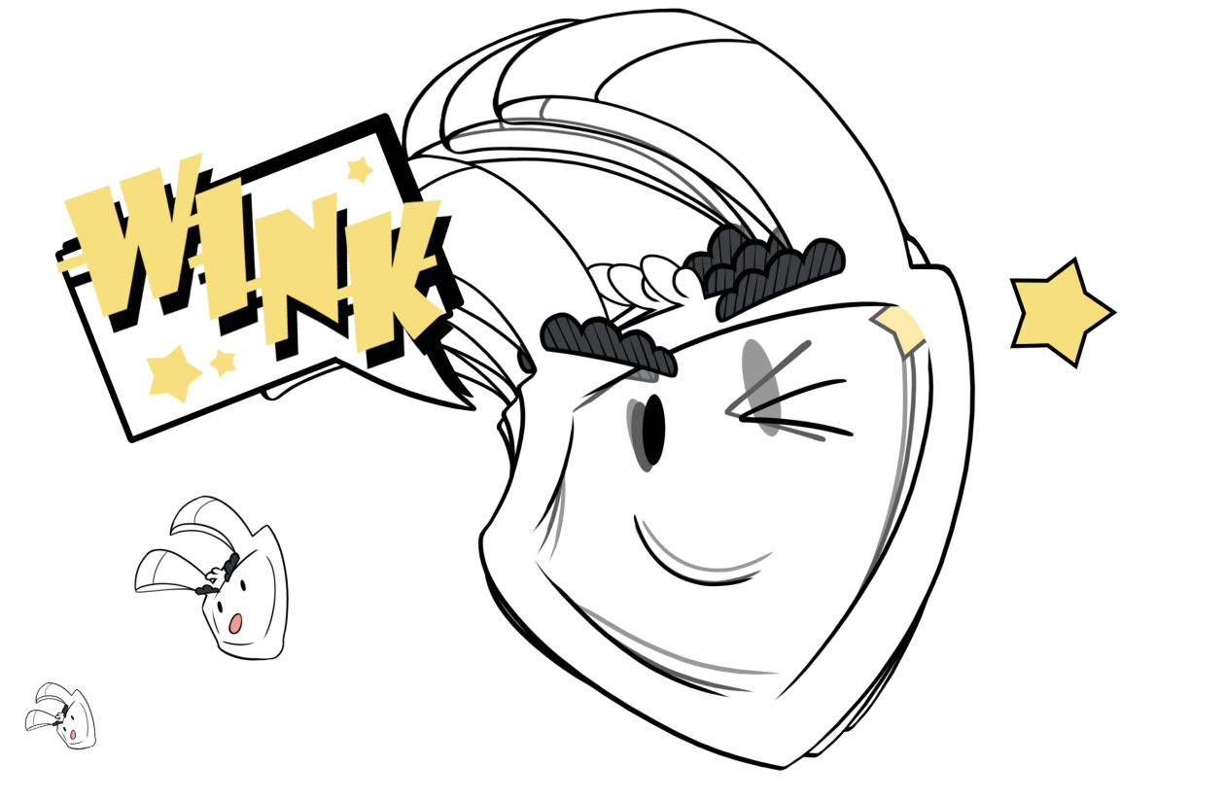

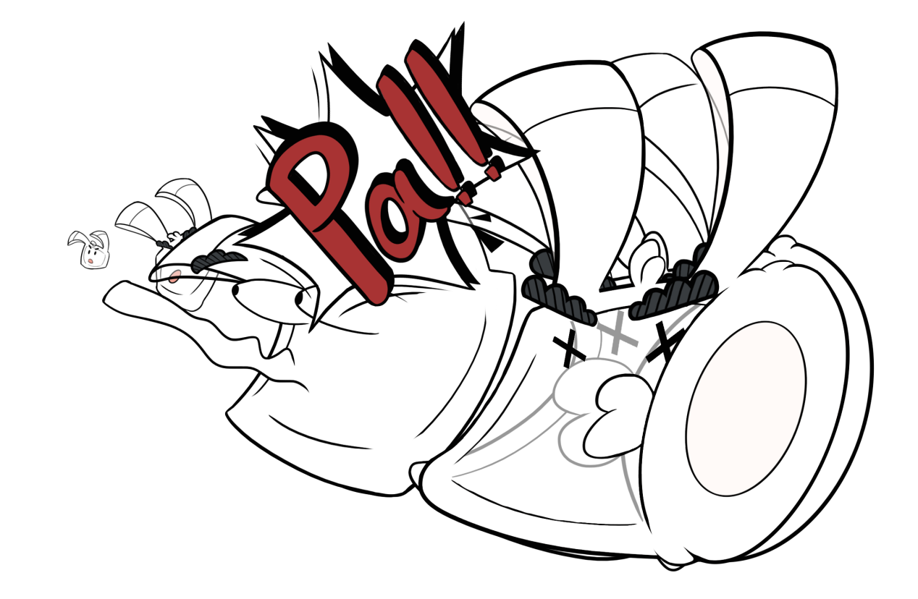

④鼠标左键：**触发动画**

场景中的部分装饰可以用鼠标左键点击来触发动画播放。

1. 存档点

关卡中设有**易拉罐**存档点，如图3.4.2。在第三关排水口关卡中不再有存档点，触发关卡中随机落下的易拉罐可增加生命。玩家碰触到怪物即减少一条生命，并有三秒的无敌时间，直到生命全部耗尽重新从存档处进行关卡。

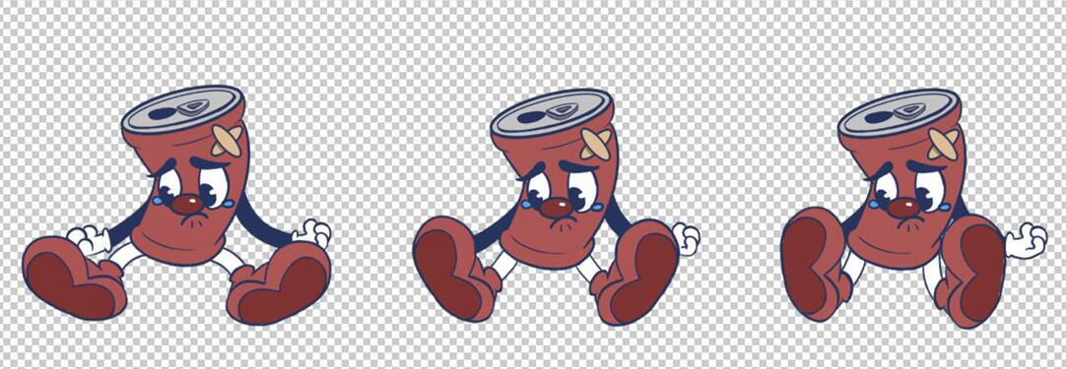

图3.4.2：存档点

1. 战争迷雾：游戏加入了战争迷雾的性质，与传统的迷雾表现不一样的是POKE用漫画的框格代替迷雾，框内可视场景怪物，怪物进入框格外时不可见。
2. 随机洋流

关卡中会随机出现洋流效果，持续10秒，将主角随机吹向不同的方向，需不断调整方向来保证自身在游戏里的位置。

1. 漫画字体效果

在游戏中主角的技能和关卡里随机出现的洋流为漫画中拟声词字体的形式表现。

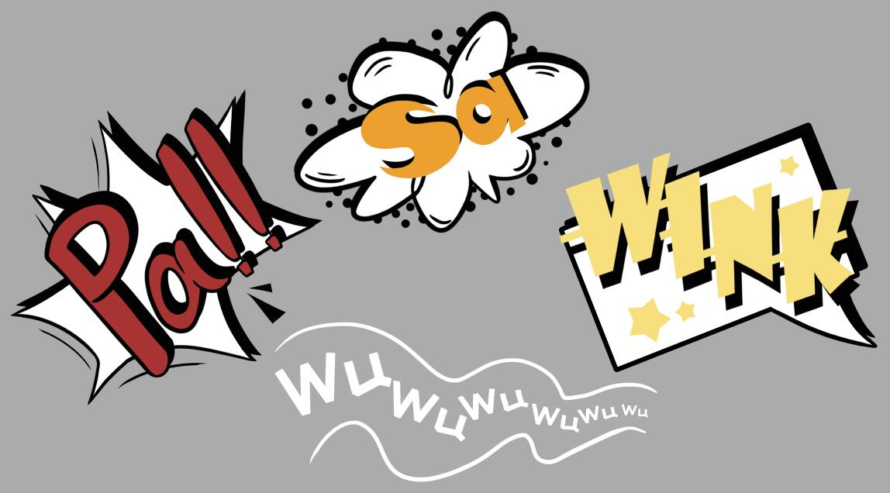

**设计重点和难点**

**设计重点：**

1. 漫画风格绘制：

游戏美术风格参考了很多上世纪30年代美国动画的画风（保持简洁没有过于繁复的细节设计），与上世纪50年代的波普风格做了略微的结合，并加入了美式漫画中夸张的拟声词表现，最终形成了我们的这样一个游戏美术风格。

1. 有趣的动画设计：

参考了很多鱼类的游动，并在该基础上对每个NPC的动作进行了有趣的改动，不管是动作还是表情，都让NPC更加生动，与整体的游戏风格更加融合。

1. 技能裸眼效果的实现

在玩法上为了能让游戏更加的亮眼有趣，对简单的躲避机制进行了优化，加入夸张的动画变形，让主角在视觉上仿佛从屏幕里跳跃出来，结果PIA到了你的屏幕上，或者对你做了可爱的表情。这一设计让整体的游戏更加的有趣生动富有交互性。

1. 战争迷雾的创新表现

为了能够表现形式上有所创新，我们还设法在游戏机制之一的“战争迷雾”的表现形式上尝试做了改动。有别于传统的“迷雾”形式，我们利用游戏界面中的漫画框格设计来代替“迷雾”，玩家与NPC在处于框格外的位置是不可见的状态，直到再次进入另一个框格内。

1. 故事板的设定

我们设计了一个完全架空的世界，这样有一个弊端就是玩家的代入感不会特别的强。为了让玩家更多的沉浸于我们的游戏，我们用动画的形式介绍了主角所在的世界，并将主角的性格尽可能的塑造得可爱，让玩家更有代入感。

**设计难点：**

1. “战争迷雾”与游戏引擎的结合：

我们制作游戏所运用的游戏引擎为COCOS，为了能在引擎中添加“战争迷雾”，包括界面中的所有动画、字体和装饰，我们选择一块一块的对这些物品添加包围盒，来近似地代替复杂的集合对象。

1. 低重力场景的模拟

因游戏的主要发生场景为水下，要表现出在水里的一个运动状态，对此我们先在网上查阅资料，学习代码的编写，给玩家一个向下的加速度，速度 = 初速度+加速度*时间，并一点一点调整到类似水底重力的数值。

1. 静帧动画的制作

开场动画主要采用静帧动画的形式，每一帧都要进行绘制。我们参考了许多上世纪30年代美式动画的风格，如圆滑的线条，简介不过于繁复的细节设计和各种静帧动画。并在相关软件里进行动画调试，制作成现在的风格呈现效果。

1. 音乐制作（原创）

为了能让音乐与游戏画风更好的融合，采用铜管、电吉他、电贝司、电子琴以及电子琴模拟的节奏鼓、萨克斯、钢琴等音效制作而成的爵士风格音乐。让游戏整体呈现出欢快俏皮的效果。